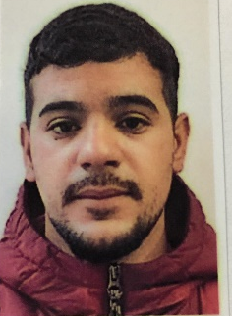
Datos personales:
Curriculum Vitae
Nombre: Ricardo Gabriel Suñol Gómez.
Fecha de nacimiento: 11/04/1998.
Cédula de identidad: 5.309.017-9.
Credencial cívica: CME 30122.
Carné de salud: vigente hasta 21/03/2026.
Dirección: Barros Blancos, R8 Km 23, calle Cuñapirú Man. H, Solar 1, esq. Soca.
Teléfono de contacto: 095 729 501.
Formación:
Primaria completa. Escuela Nro.178 Los Aromos.
Ciclo Básico incompleto. Liceo Nro.1 Barros Blancos.
Experiencia laboral:
Licopar. Período: Desde 03/2017 hasta 05/2022
Tareas realizadas: Jardinería (Maquinista categoría A).
Microempresa de construcción. Período: desde 11/2016 hasta 03/2017.
Tareas realizadas: Peón.
Chamery s.a . Periodo: Desde 07/2022 hasta 04/2024
Tareas realizadas: Medio oficial carpinetro
Referencias laborales:
Iván Pailos (Encargado en Licopar).
Teléfono: 094 430 193.
Luis Félix (Encargado de obra).
Teléfono: 094 911 060.
Darwin Rodriguez (Capataz de obra.)
Telefono: 095 897 158
Referencias personales:
Sandra Ferreira (Docente en escuela especial).
Teléfono: 094 640 947.
Jorge Morales (Jardinero Independiente).
Teléfono: 095 268 013.
Cargo: Peón.

